DEPARTAMENTO DE ATENCIÓN A ADULTOS MAYORES

El Departamento de Atención a Adultos Mayores tiene como objetivo orientar e informar sobre temas relacionados al sector de población adulta mayor, así como recibir y gestionar las solicitudes de credencialización del programa INAPAM.
Con el fin de ser un enlace y acercar el servicio de credencialización a cierto sector de la población el Departamento de Atención al Adulto Mayor del DIF Municipal de Comala lleva a cabo la gestión de dicho servicio fungiendo como módulo de afiliación y realizando la recepción de documentación, la cual posteriormente es entregada a las oficinas del INAPAM ubicadas en el domicilio Prof. Francisco Hernández Espinoza #120, Camino Real, Colima, lugar donde son elaboradas dichas credenciales.
En el módulo de afiliación de credenciales de INAPAM en el Municipio de Comala de Octubre a Diciembre de 2023 se han atendido a 20 mujeres y 22 hombres con un total de 42 credenciales, de las cuales más del 95% de ellas son credenciales tramitadas por primera vez (nuevas).
Por parte del DIF municipal se implementan clubs de convivencia, actualmente se encuentran activos tres clubs en los cuales se llevan a cabo sesiones de activación física y actividades recreativas.
Los clubs antes mencionados se encuentran en las comunidades de:
- Zacualpan (Martes de 10 a 12 horas en la casa de la mujer o también conocido como el comedor comunitario) se atiende a un total de 23 personas, grupo que tiene oportunidad de ir creciendo con el paso de los días.
- Suchitlán (Miércoles de de 16 a 18 horas en la cancha techada) en esta comunidad se atiende a un total de 33 personas.
- Remudadero (Jueves de 17 a 18:30 horas comedor comunitario) en éste grupo actualmente se ha obtenido respuesta de 23 personas que participan activamente en el grupo.
- Unidad deportiva Mary Villa Montero (Lunes, Martes y Viernes de 16 a 18 horas, cancha de volibol.) se atiende un total de 39 personas.

Además de las actividades antes mencionadas el DIF municipal a través del Departamento y coordinador de Comedores Comunitarios y Salud y Bienestar se implementan el programa de comedores en tres espacios dentro del municipio, los cuales se encuentran en la comunidad del Remudadero, Suchitlán y Zacualpan.

Por último, en base a las necesidades detectadas en los grupos de las comunidades, en el mes de Octubre se dio inicio a las charlas que son impartidas mensualmente por el Departamento de Psicología sobre diversos temas que tienen como finalidad ayudar a los adultos a entender y convivir mejor con el entorno social y familiar en el cual ellos se desenvuelven.
Por el momento se están llevando a cabo éstas charlas en la comunidad de Zacualpan, Suchitlán y recientemente en El Remudadero.

Charla “Autoestima” en Zacualpan.
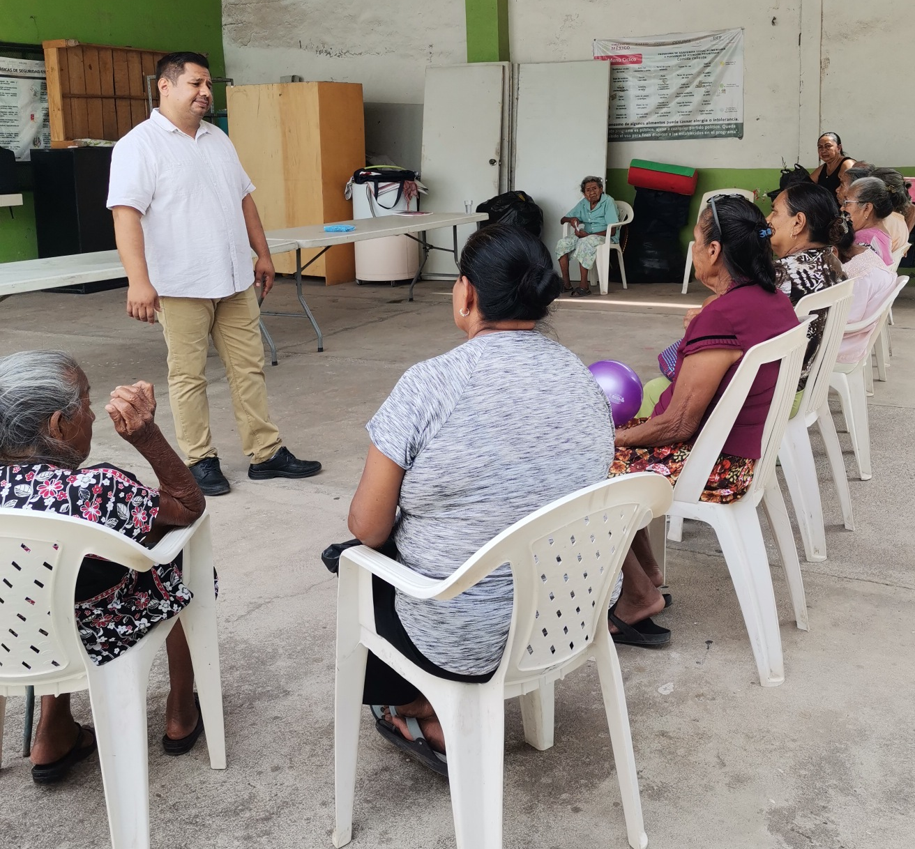
Charla “Refugio en el pasado”

Charla “Autoestima” Suchitlán

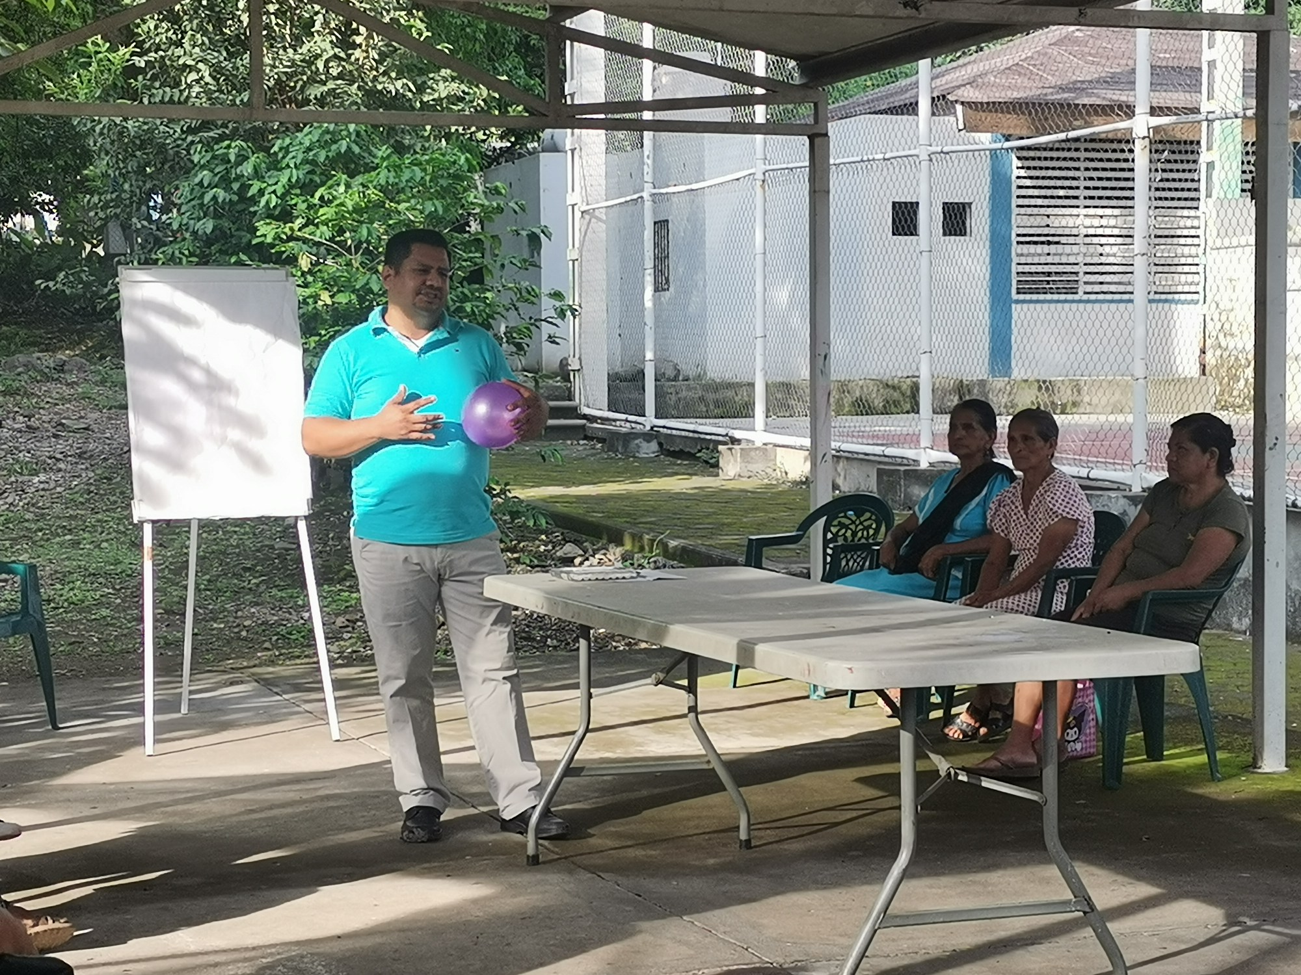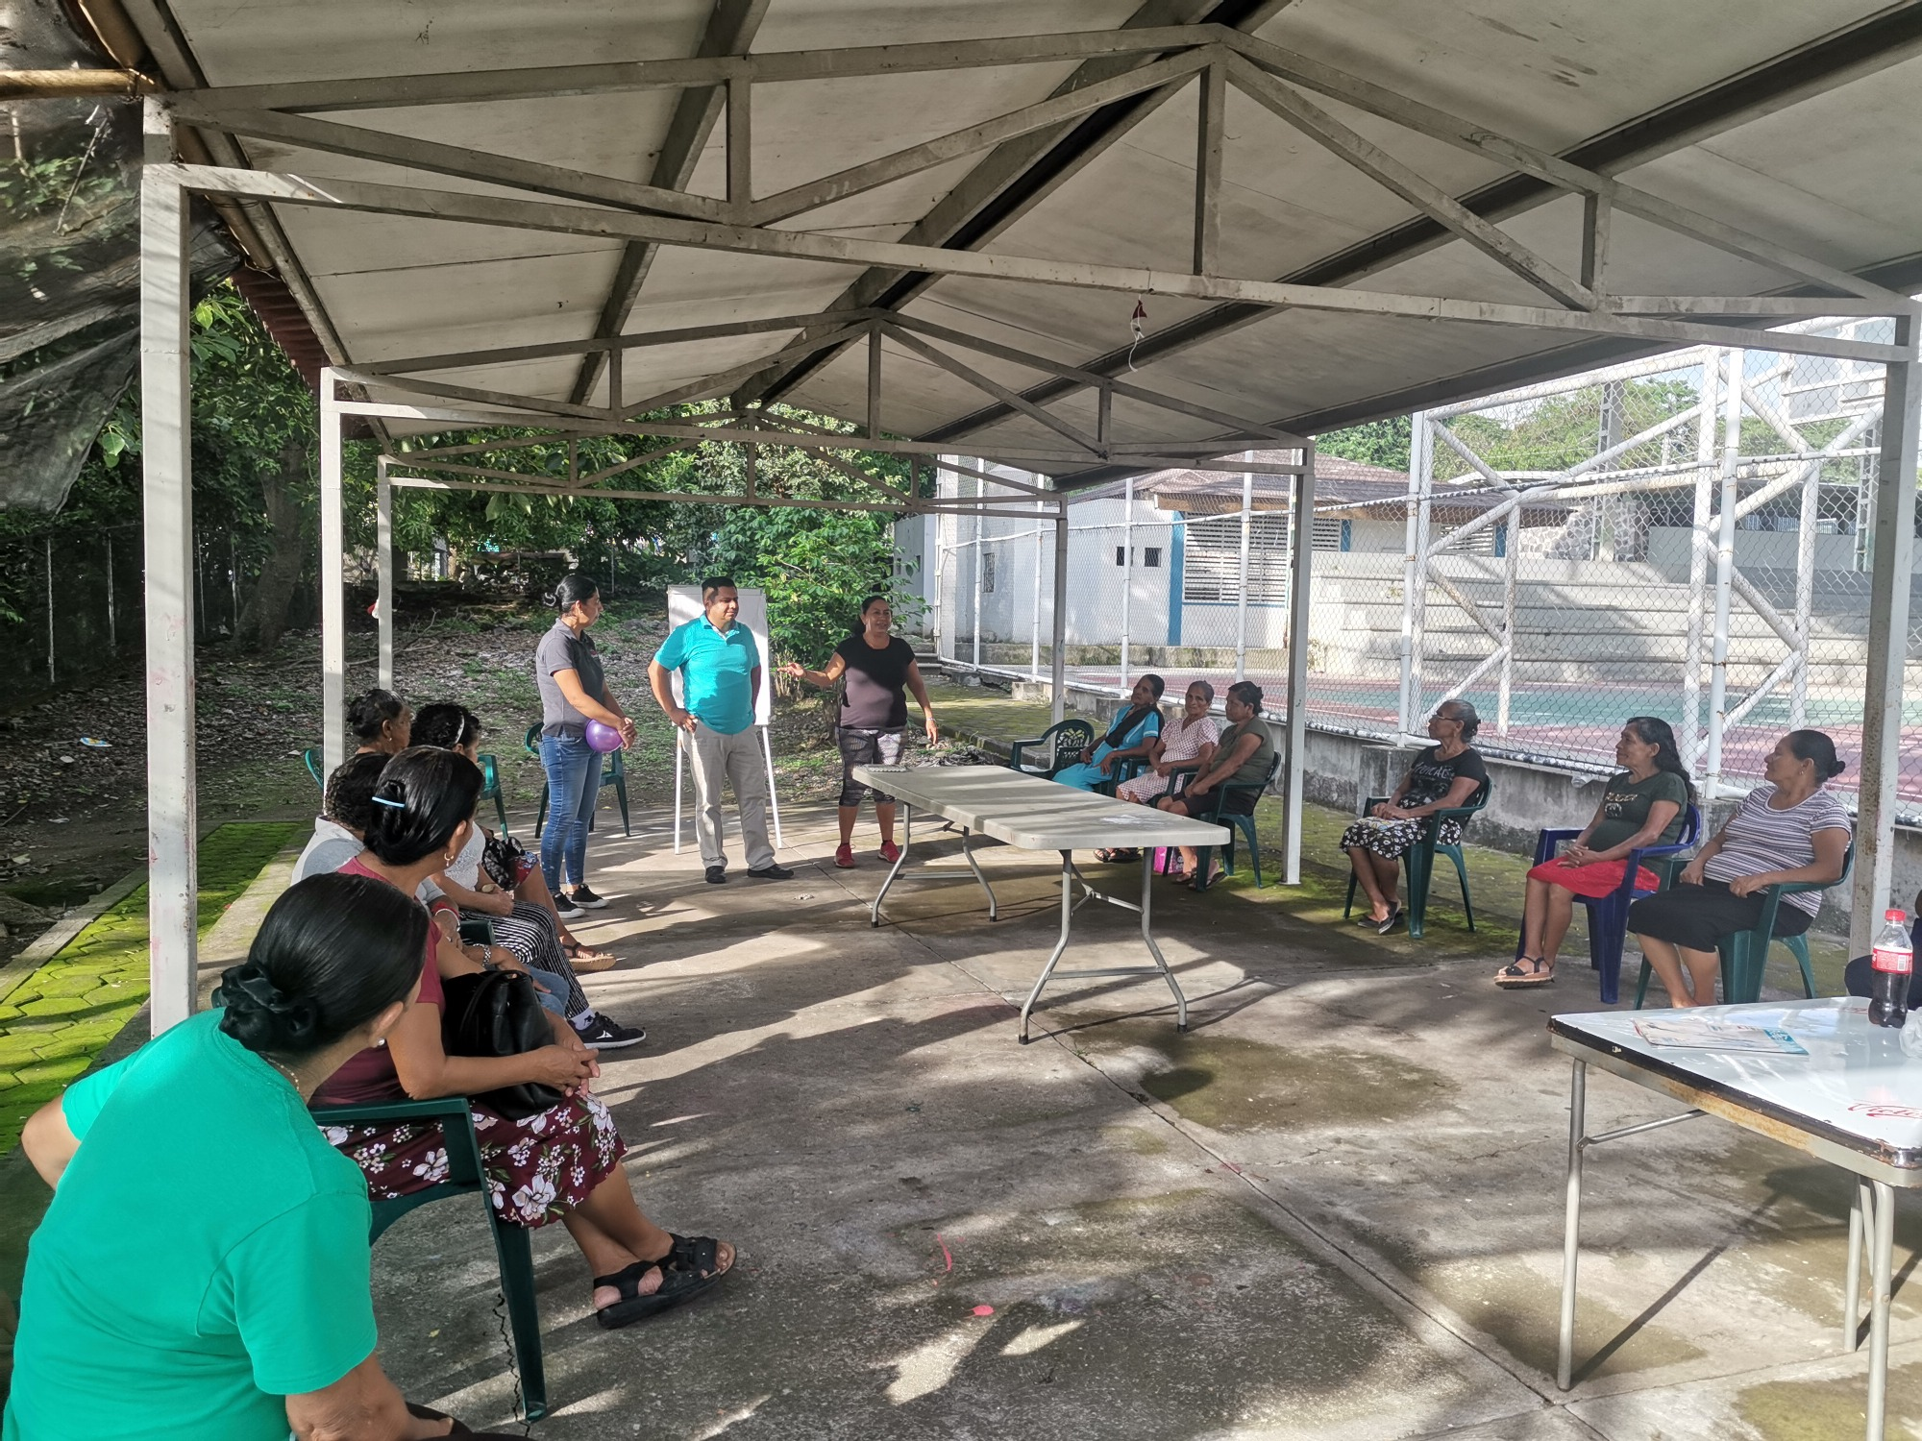

Charla “Refugio en el pasado”
